2N® VoiceBlue VoIP GSM adapter installáció Panasonic KX-TDE/NCP típusú alközponthoz

Mintaparaméterek

A dokumentumban a következő minta alapparaméterek lettek beállítva:

2N® VoiceBlue NEXT/MAX paraméterek

IP cím: 172.16.6.59
Port: 5060
Firmware: 01.26.3.29.4

Panasonic PBX (példánkban KX-NS1000NE) paraméterek

IP cím: 172.16.6.53
VoIP-DSP: 172.16.6.54
Port: 5060
Port INVITE: 5060
Firmware: MPRv4.400150

2N® VoiceBlue VoIP GSM adapter beállítása

Gyári alapbeállítások
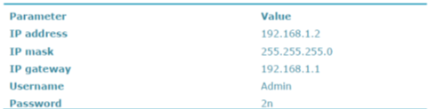

2N® VoiceBlue VoIP GSM Ethernet beállításai

Módosítsuk igény szerint a 2N® VBN IP címét a „Gateway configuration/Ethernet configuration” menüben.

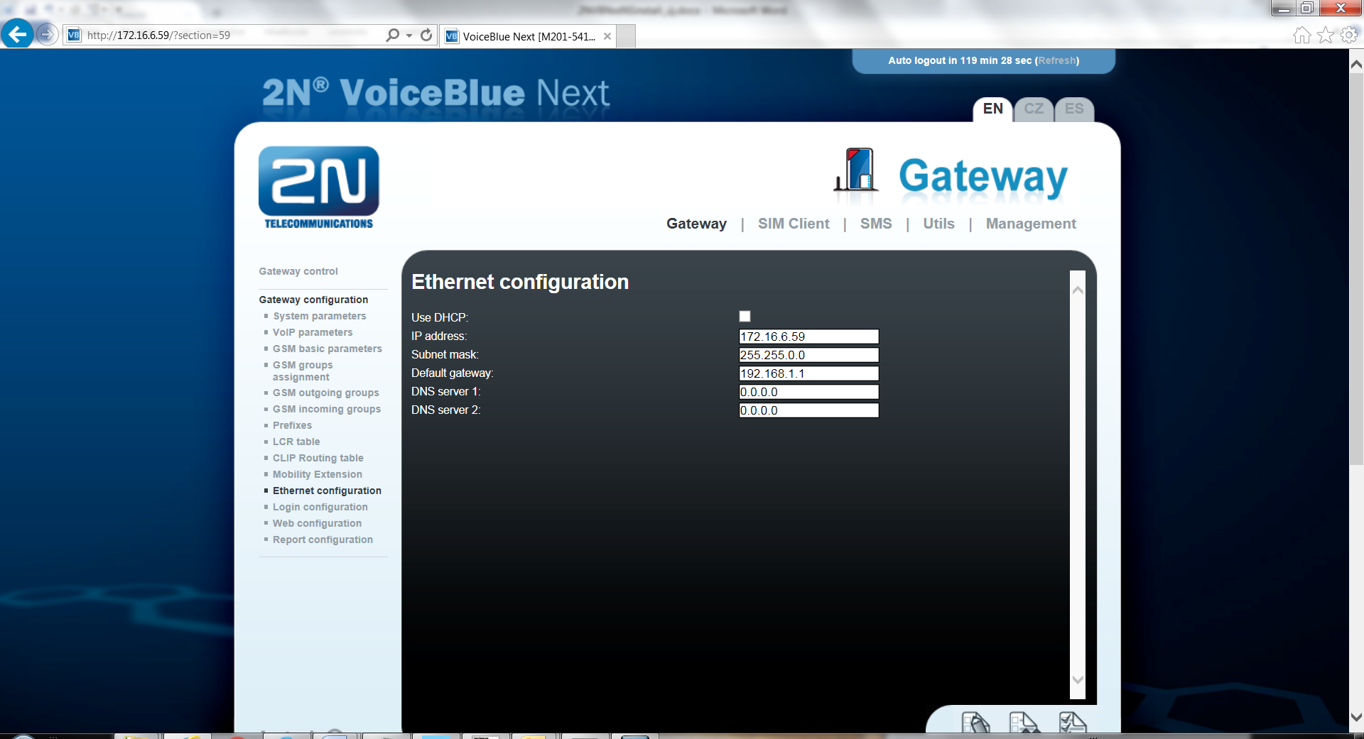

2N® VoiceBlue VoIP GSM SIP TRUNK beállításai

„Gateway configuration/VoIP parameters/IP address” menüben adjuk meg honnan fogadja el (SIP proxy (IPGSM)), illetve hova kell küldenie a VoIP forgalmi csomagokat (SIP proxy (GSMIP)).
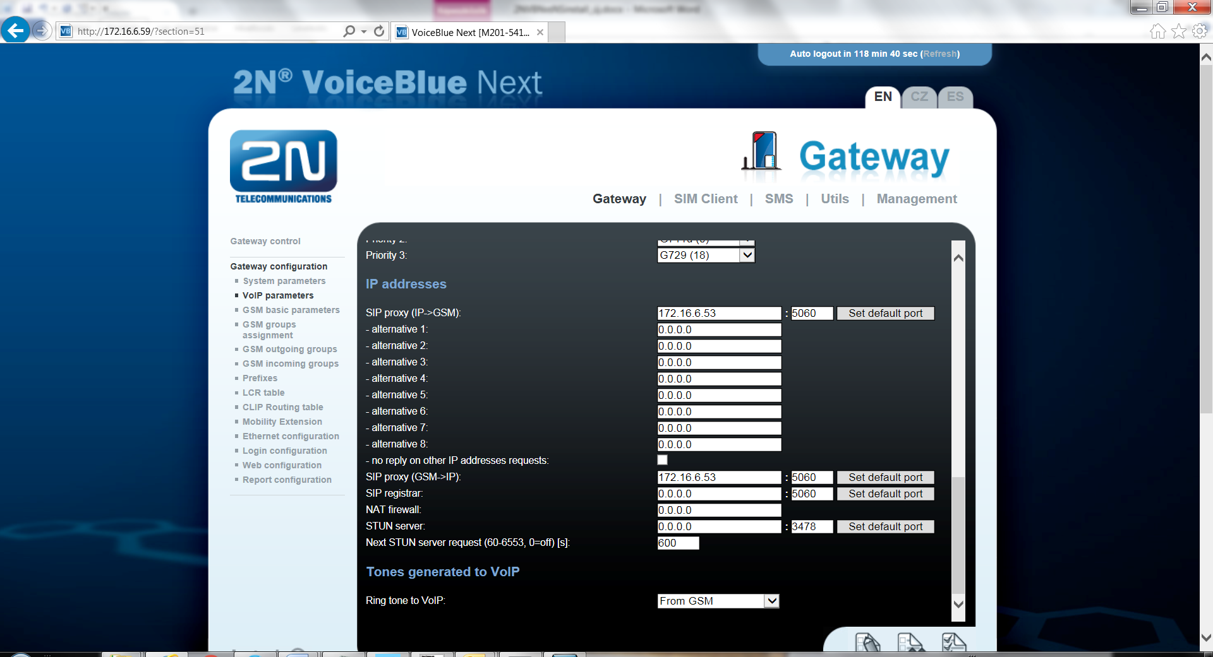

„Gateway configuration/VoIP parameters/SIP protocol settings” menüt állítsuk be a következő képen látható minta szerint.
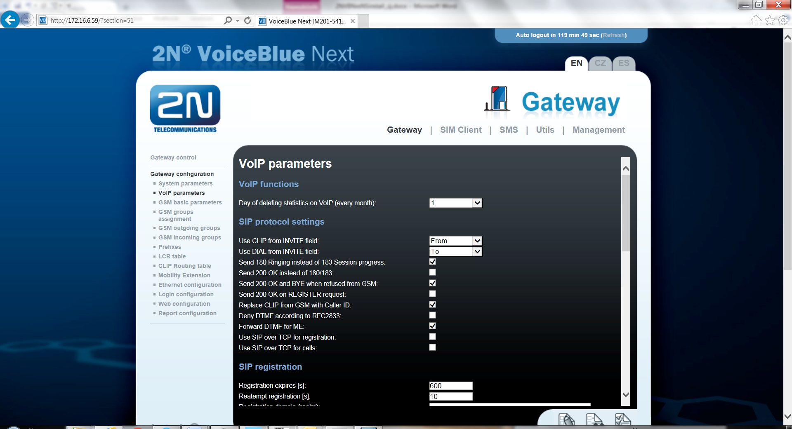

Bejövő hívásirányítás

Gateway configuration/GSM Incoming groups/General Settings menüben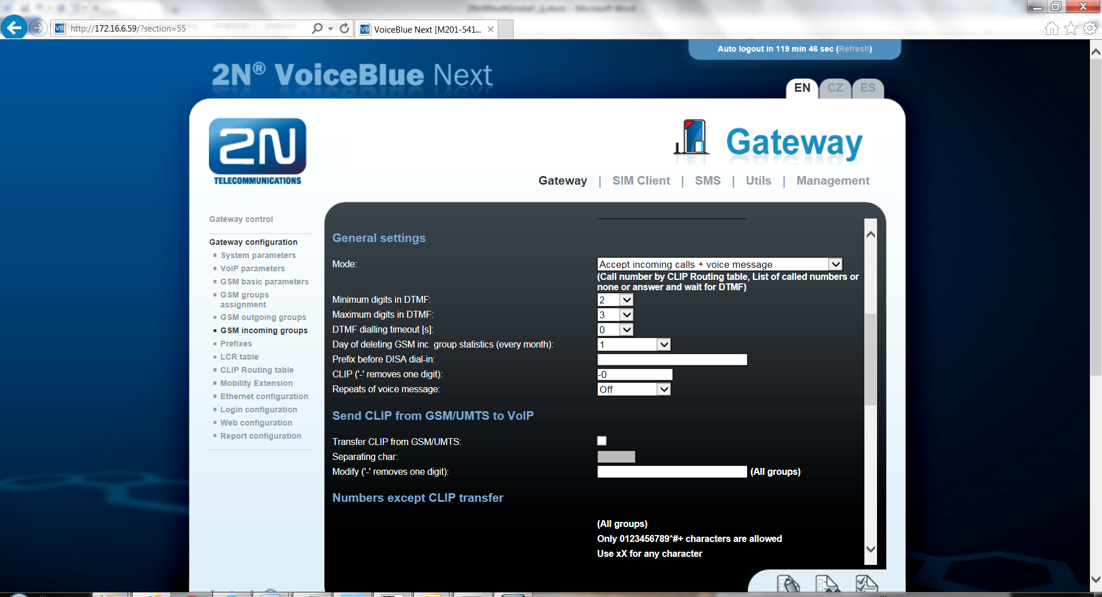
Állítsuk 0s-ra
Állítsuk -0s-ra

Minimum/Maximun digits in DTMF: DDI számjegyek hossza (pl. min 2/max 3).

Az intelligens hívásirányítás (Auto CLIP Routing) beállításai:
Gateway configuration/GSM Incoming groups/Others menüben
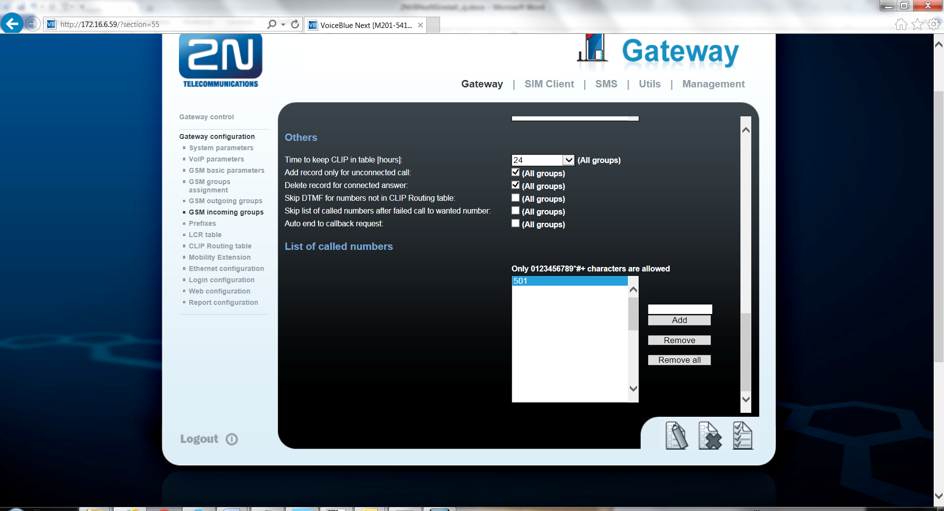
PBX oldal
- 4.1.1/CLIP
- 10.3 DDI

List of called numbers:
Vegyünk fel CLIP számot (pl. 501).
Add.
Az itt felvett számot kell majd a PBX DDI táblájában megadni DDI számként, amely alapján tudjuk majd irányítani a bejövő hívást.

Kimenő hívás

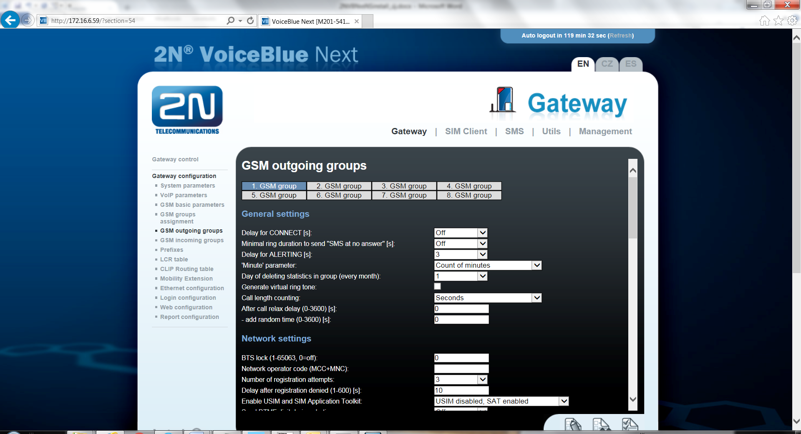
Delayed for Alerting: 3-ra állítani

Hívóirányok beállítása
Gateway configuration/Prefixes menüben
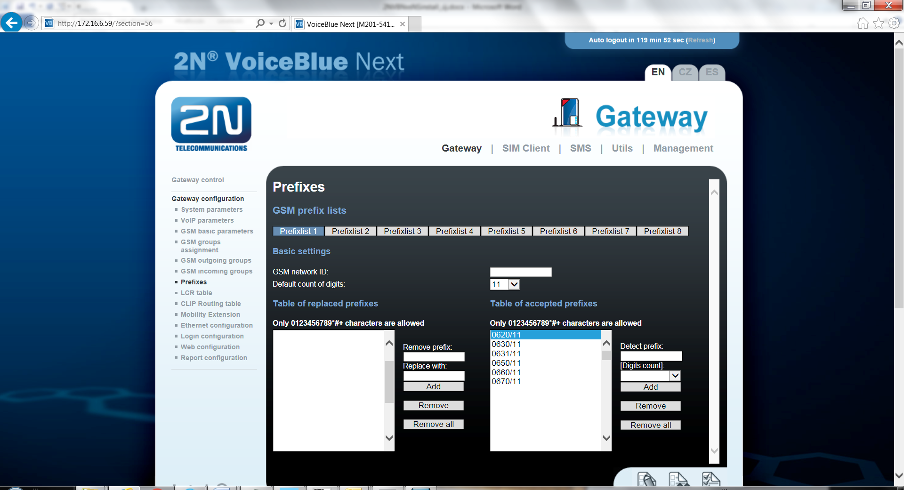

Default count of digits (GSM hívószámjegyek hossza): 11
Törölje ki a gyári Prefix számokat a „Remove all” gombbal
Vegye fel a Magyarországi GSm szolgáltatók prefixeit és adja meg azok számhosszát:
Prefix/[Digits Count] Add

Aktuális prefixek és azok hosszai:
0620/11
0630/11
0631/11
0650/11
0660/11
0670/11

PBX beállítások

A PBX „Client Port Number” módosítása a Virtual-SIP GW kártya „Shelf Property” menüjében 35060-ról 5060-ra.
Amennyiben használunk SIP mellékállomási kártyát is (VSIP-Ext32), akkor előtte a Virtual-SIP EXT32 kártya UDP portját állítsuk pl. 5061-re.
NS1000-nél:
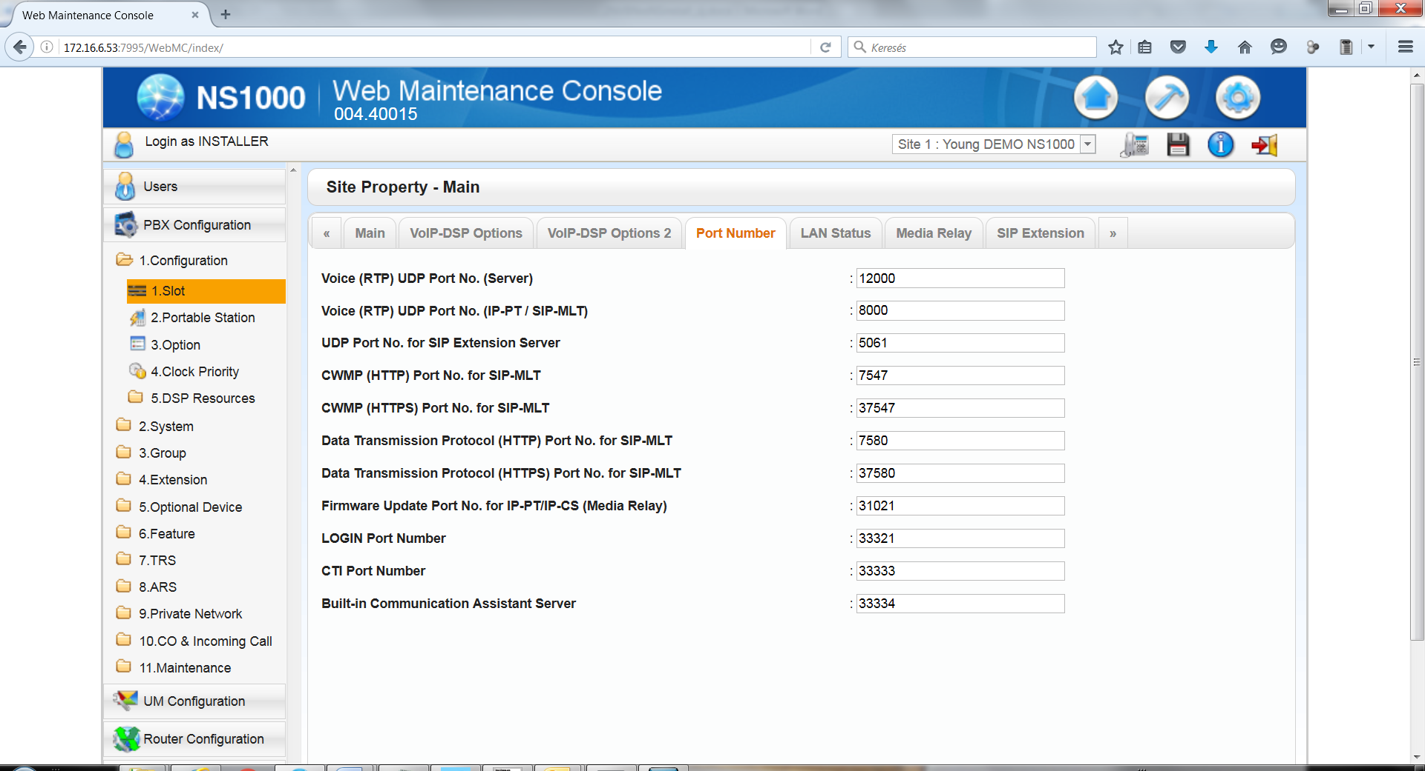

NS500-nál:

SIP GW UDP portmódosítás: 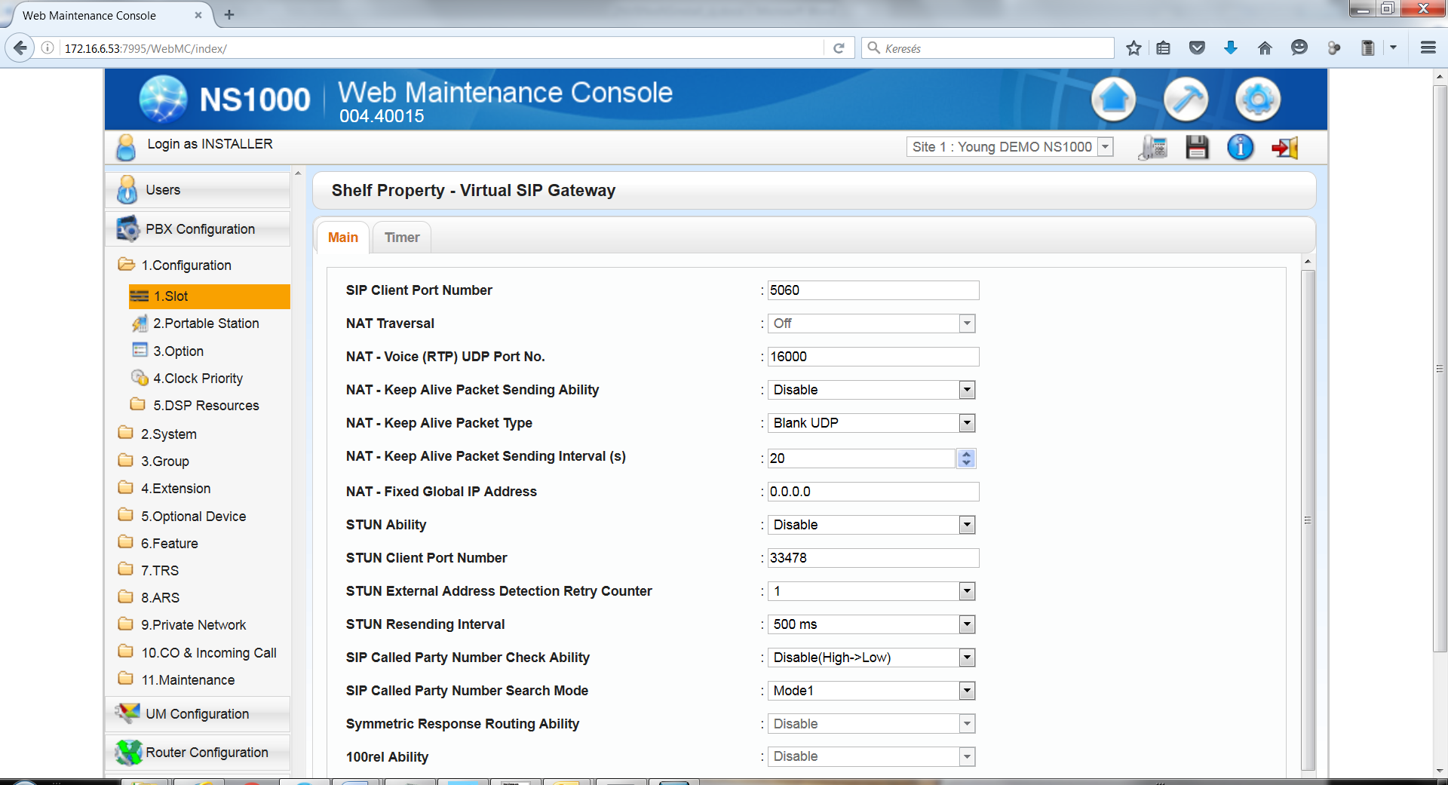

VSIP-GW beállítása

Slot/Port Property – Virtual SIP Gateway menüben
Main
- Channel Attribute: Basic chanel (ha több csaotrnát használunk, akkor a következő csatornákat az „Additional chanel for Slot/csatorna számmal adhatjuk meg pl. Slot1/chanel1 és akkor az 1-es sorban lévő Basic chanel-hez rendeltünk újabb csatornákat).
- Provider name: pl. 2N
- SIP Server IP Address: a GSM adapter IP címét adjuk meg
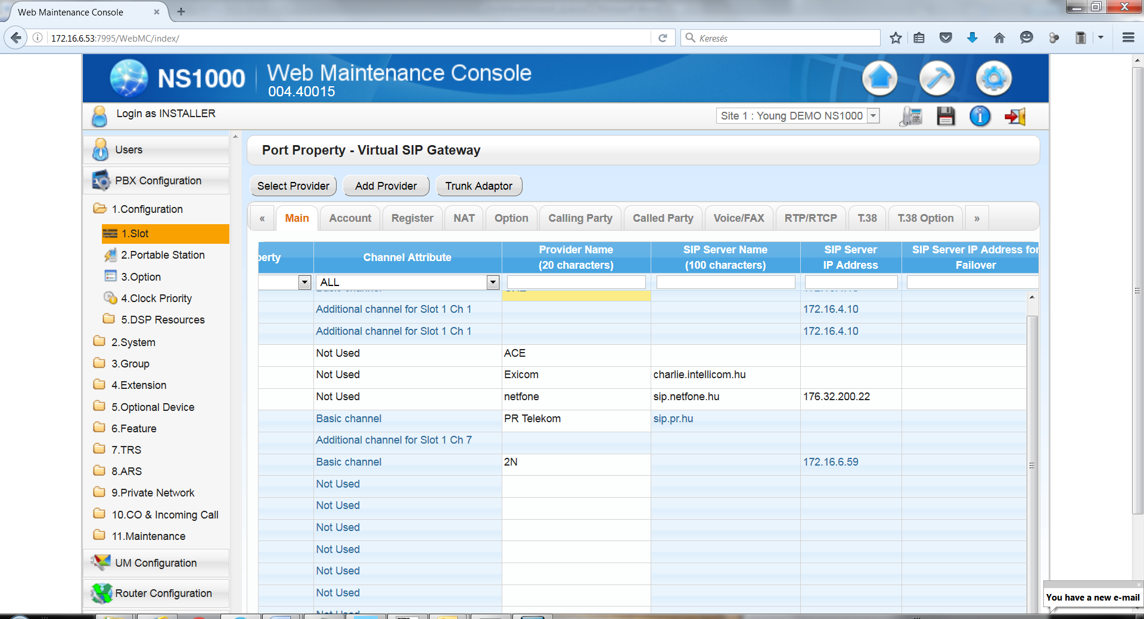

Account
User name/Authentication ID/Password: VoiceBlue
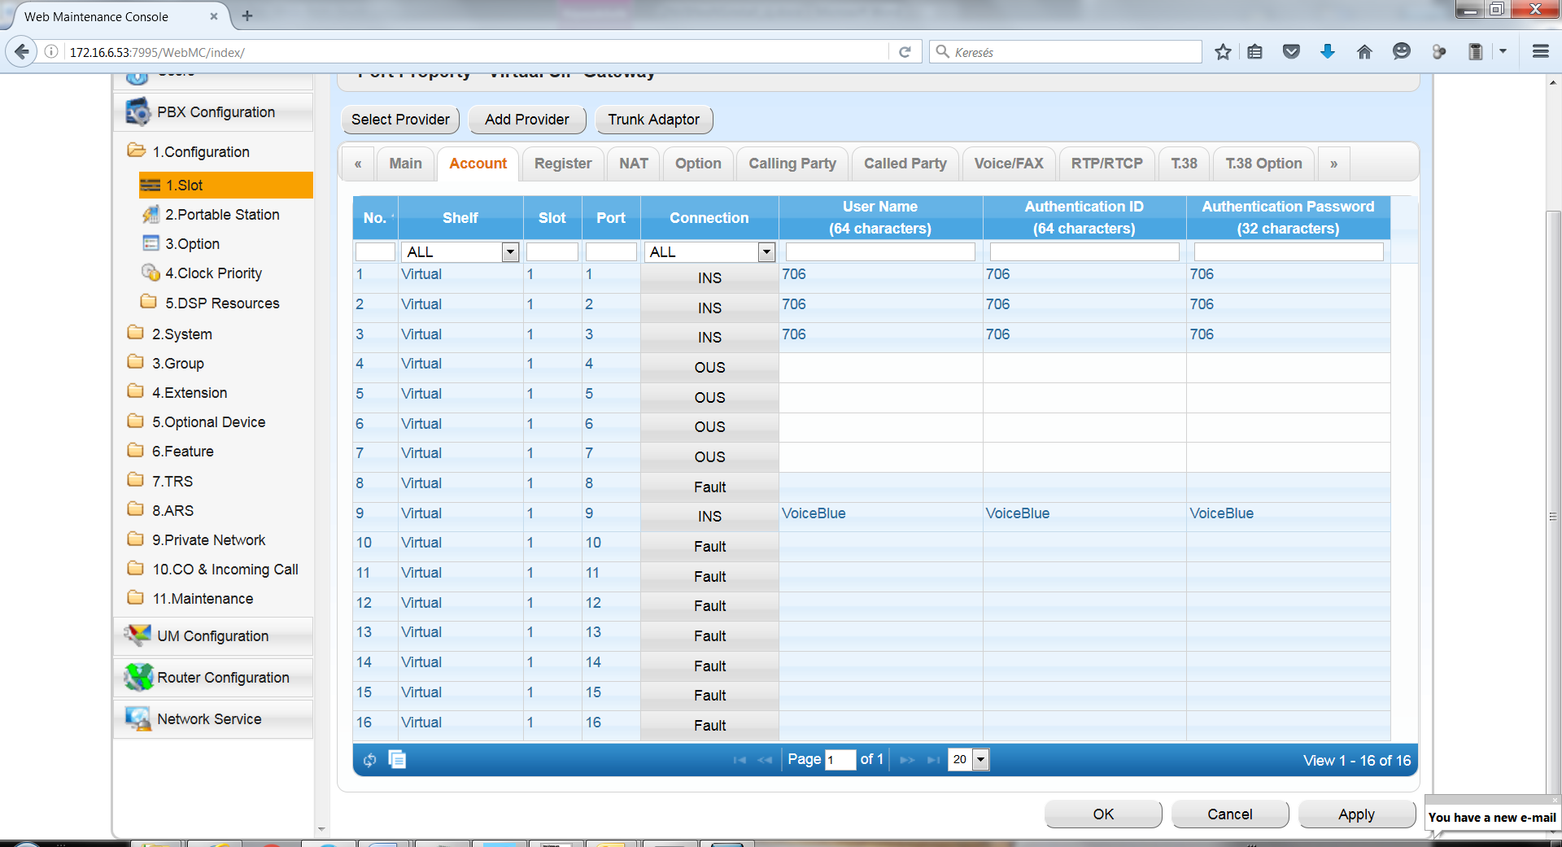

Register
Register Ability: Disable
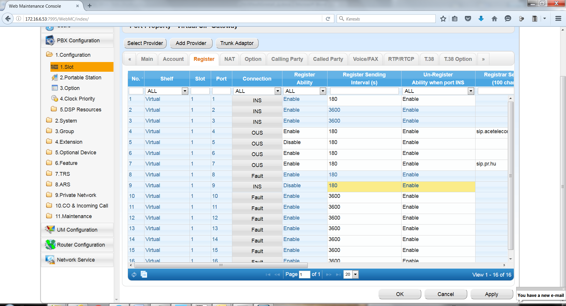

Calling Party
Header Type: P-Prefered-Identity Header
User Part: PBX CLIP
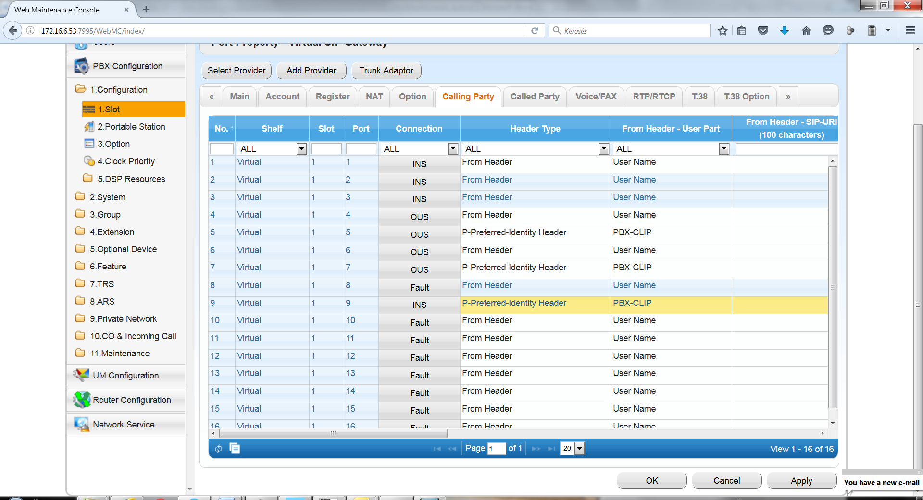

Called Party
Number Format: National
Type: Request-URI

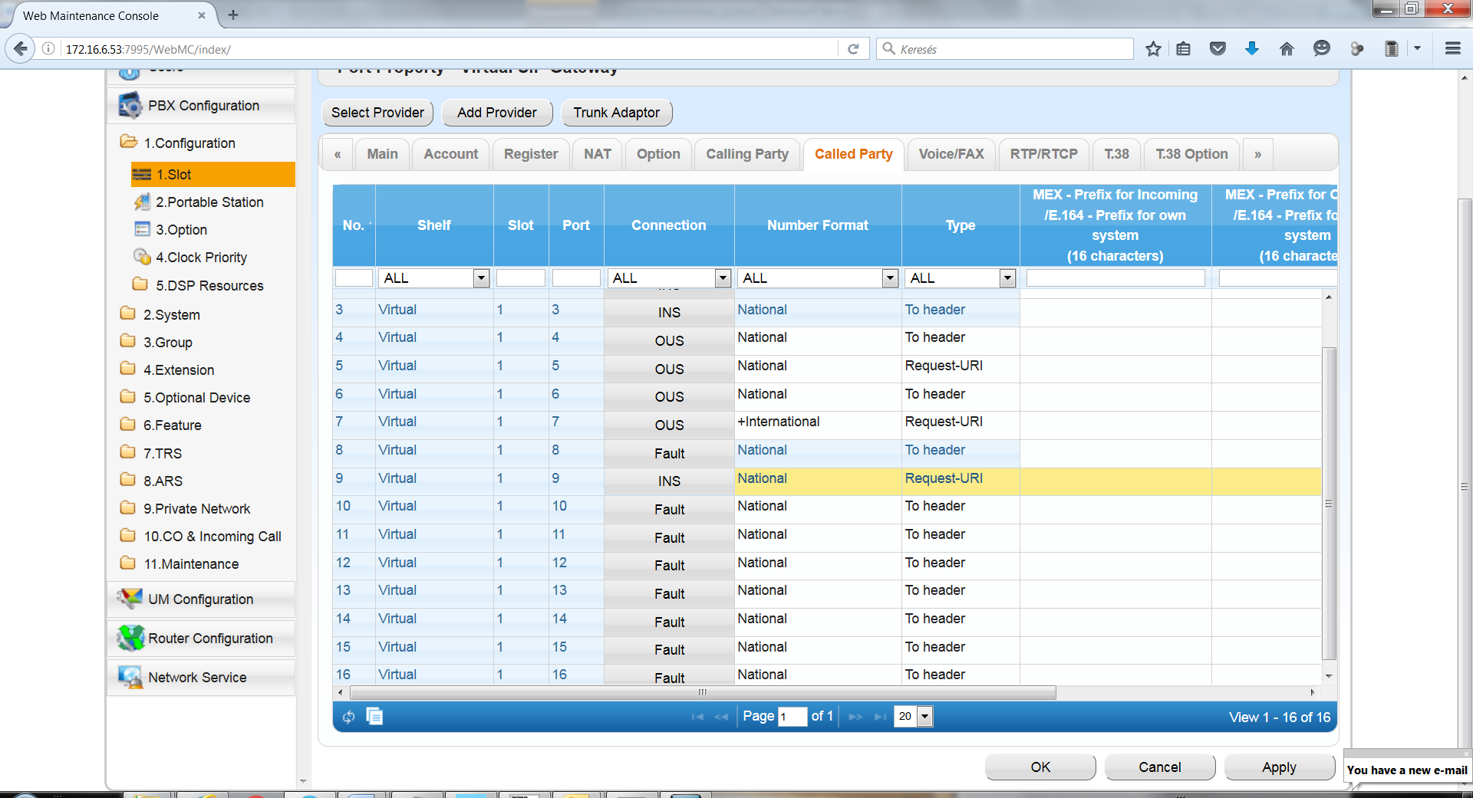

DDI tábla

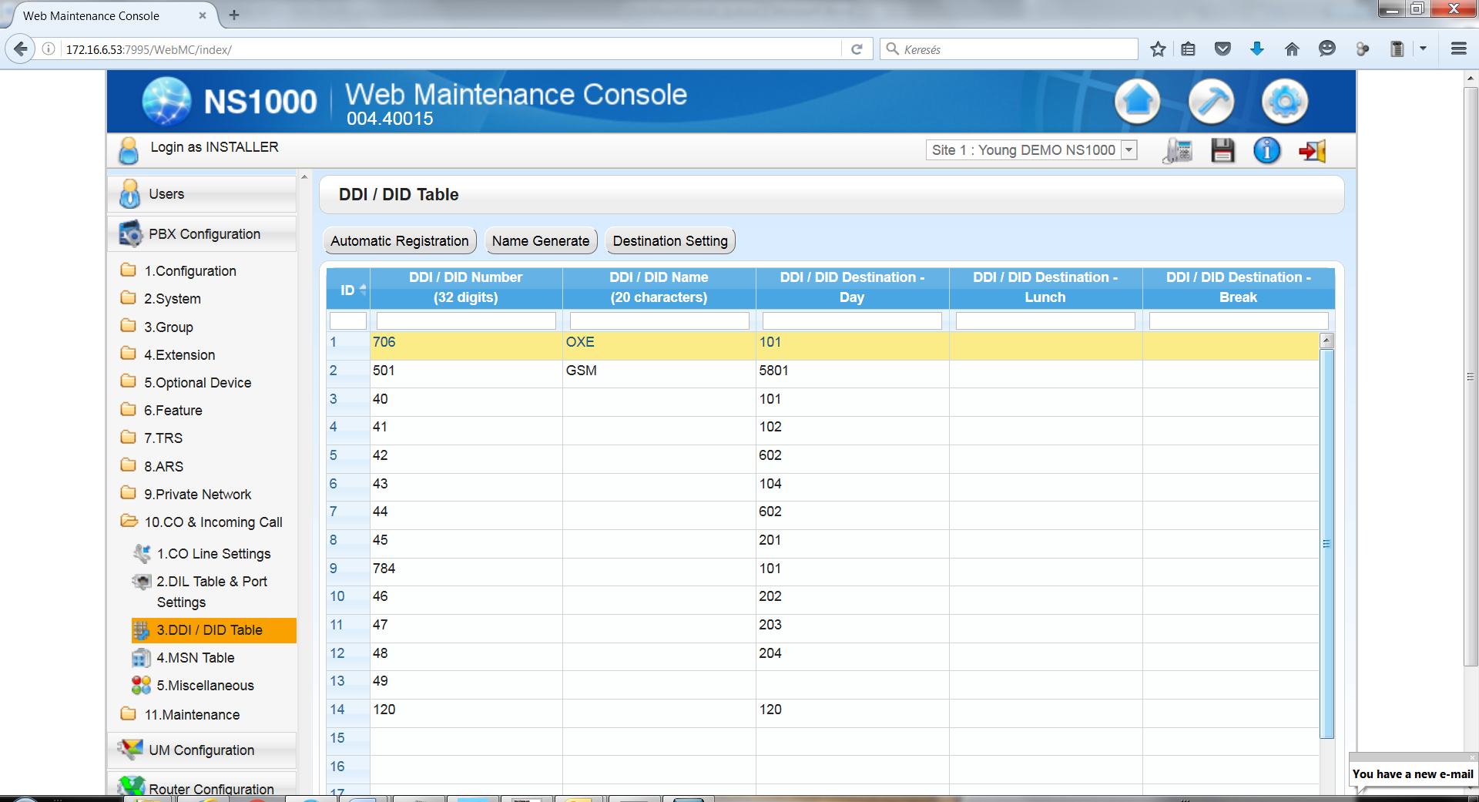

További GSM adapter beállítások

Teljes hívásnapló figyeléséhez (CDR):

Gateway configuration/System parameters/ General
Saving call data (CDR): All

Online SIP kommunikáció ellenőrzés:

Gateway control/Online report
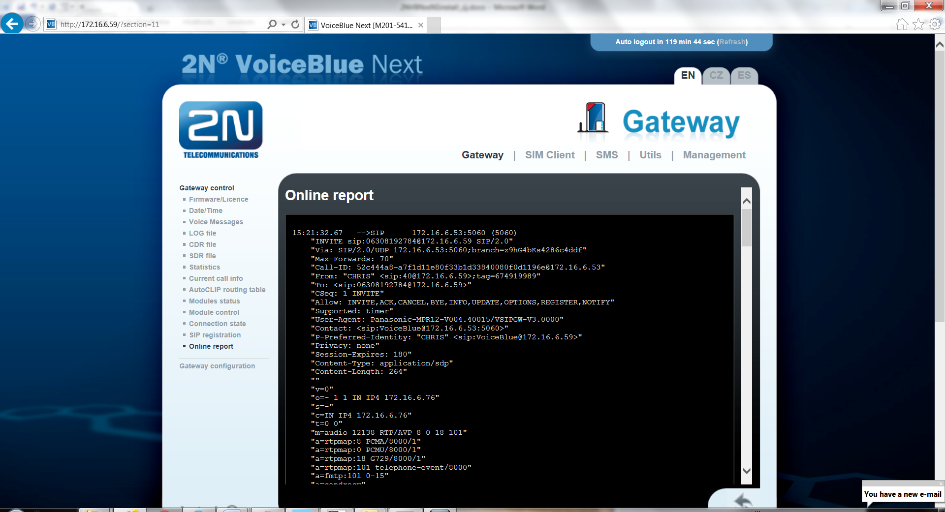

Az intelligens híváskezelés funkciónál a nem kezelt kimenő GSM hívások nyomon követése

AutoCLIP Routing table
GSM/UMTS dial: az a szám amit hívtunk
VoIP call: A PBX által küldött CLIP szám, amit, ha benne van a PBX DDI táblájában, akkor a hívás visszatalál az eredeti híváskezdeményezőhöz.
Expires time: Amennyi ideig még tárolja a nem kezelthívást a GSM adapter
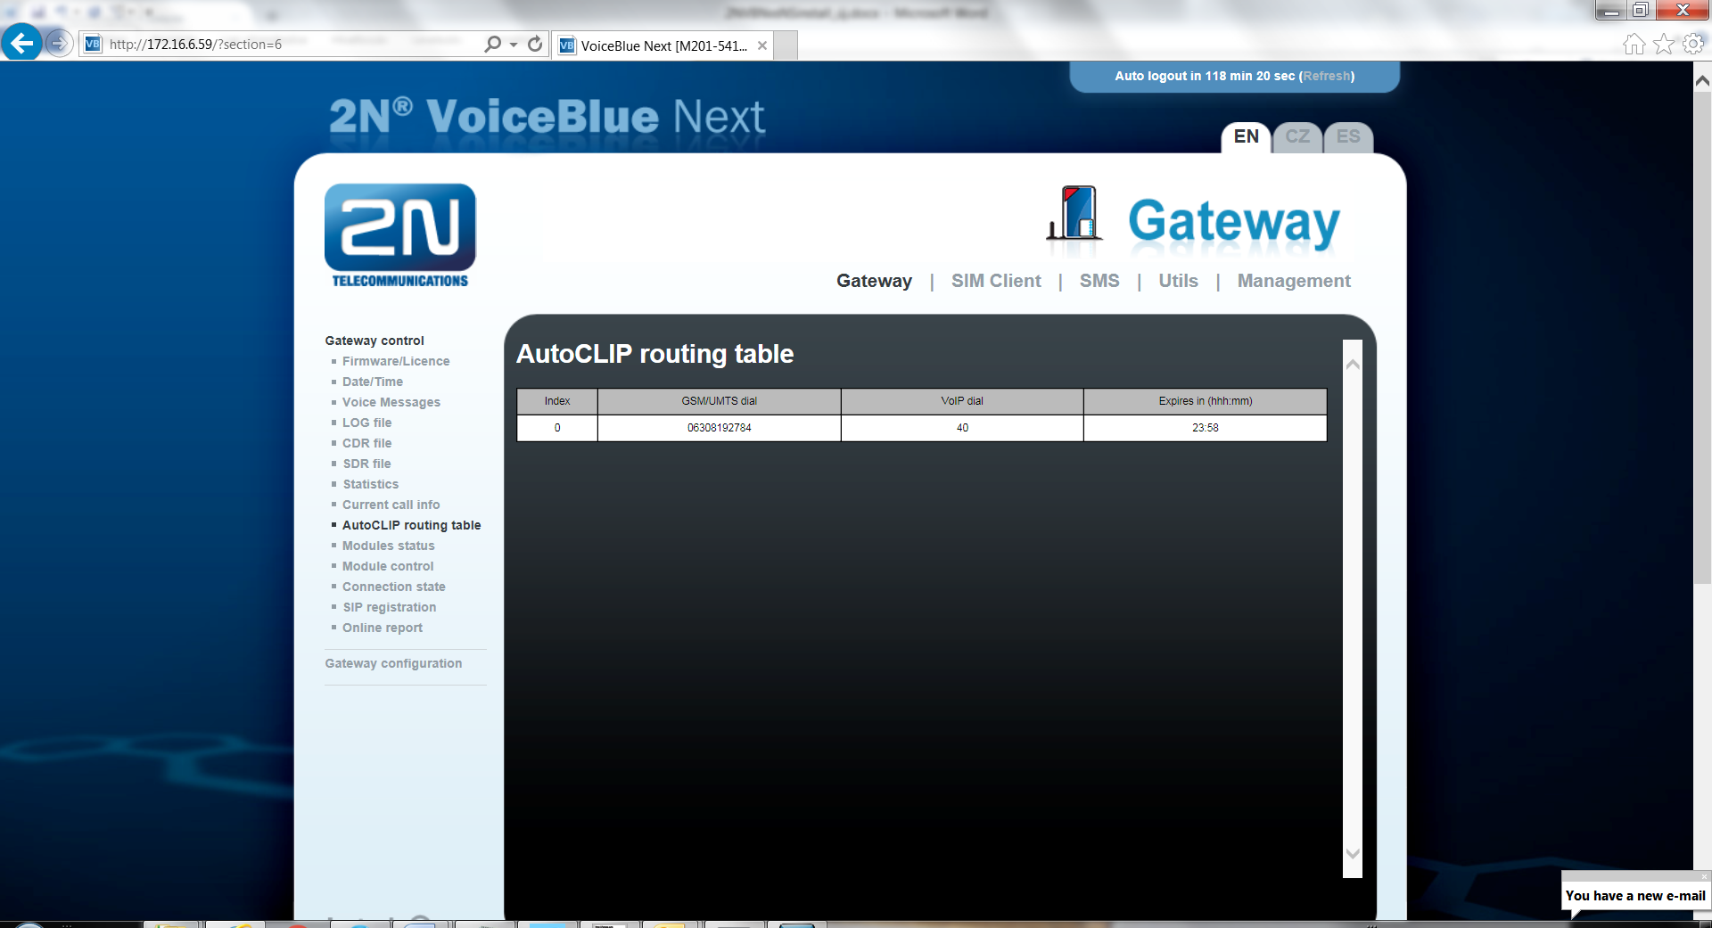

Licence kulcs feltöltése:
Management/Licence Key menüben
Kérjük küldje el az itt található „Serial number” számot a hiba@young.hu email címre.

A válasz emailben kapott kulcsot a „Select new licence key file” menüben tallózza ki és töltse fel (oldal alján klikk a pipára).

Firmware update:
Management/Firmware update
a „Select new licence key firmware file” menüben tallózza ki és töltse fel (oldal alján klikk a pipára).

A firmware update a korábban a gyári alapértéktől eltérő IP címet megtartja, de minden más beállítást gyári alapértékre állít. Látszatra nem törlődik a beállítás, de a hibamentes működéshez kérjük a „Management/Configuration reset” menüben állítsunk minden paramétert alapra (klikk a lapalján lévő pipára).

Management/Restart menüben indítsuk újra a készüléket! (pipa)

